**Francisco: "Compartir los bienes no es comunismo, es cristianismo en estado puro"**

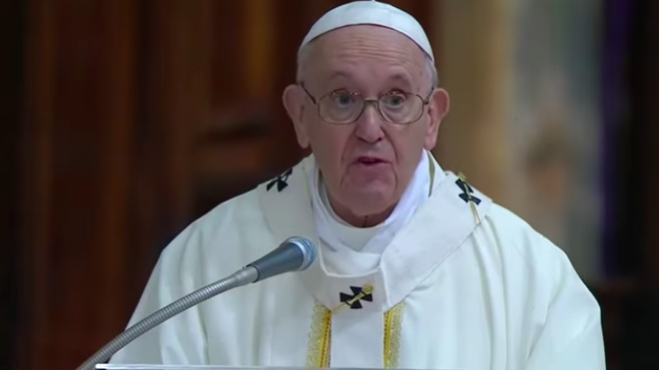

Francisco: "Compartir los bienes no es comunismo, es cristianismo en estado puro"

**"La paz de Jesús libera de las cerrazones que paralizan, rompe las cadenas que  aprisionan el corazón. Y los discípulos se sienten misericordiados: sienten que Dios no los condena, no los humilla, sino que cree en ellos. Sí, cree en nosotros más de lo que nosotros creemos en nosotros mismos"**

**"Convirtámonos en testigos de misericordia. Sólo así la fe estará viva"**

**"Lo necesitamos, así como los niños pequeños, todas las veces que caen, necesitan que el papá los vuelva a levantar. También nosotros caemos con frecuencia. Y la mano  del Padre está lista para volver a ponernos en pie y hacer que sigamos adelante"**

**"Dios nos ama hasta el extremo, que ha hecho suyas nuestras heridas, que ha cargado en su cuerpo nuestras fragilidades"**

**"No permanezcamos indiferentes. No vivamos una fe a medias, que recibe pero no da, que acoge el don pero no se hace  don. Hemos sido misericordiados, seamos misericordiosos. Porque si el amor termina en nosotros mismos, la fe se seca en un intimismo estéril"**

***11.04.2021***[***Jesús Bastante***](https://www.religiondigital.org/jesus_bastante/)

Domingo de la Divina Misericordia. El Papa, en la **iglesia del Espíritu Santo en Sassia**, celebra junto a refugiados (de Siria, Egipto y Jordania), sanitarios, presos (del Rdgina Coelli, Rebbibia y Casal de Marmo) y algunos del millar de 'misioneros de la misericordia'. Apenas 80 personas, por las restricciones sanitarias en Italia, asumidas por el Vaticano.

Una nueva imagen del poliedro el día en que celebramos el pasaje de la aparición de Jesús a sus discípulos, y su **encuentro con el incrédulo Tomás**. Un Jesús resucitado que "se aparece a los discípulos varias veces", que "consuela con paciencia sus  corazones desanimados". Es "la resurrección de los  discípulos" que, "reanimados por Jesús, cambian de vida", apuntó el Papa durante su homilía.

**Misericordia**. Esa es la palabra de este pontificado. "Jesús los vuelve a levantar con la misericordia. Y ellos,  **misericordiados, se vuelven misericordiosos**", explicó Bergoglio. ¿Cómo? Con tres dones. "Primero, Jesús, les ofrece la paz, después el Espíritu, y finalmente las llagas".

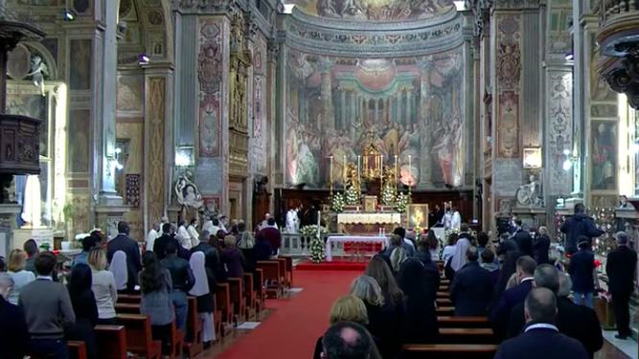

Misa del domingo de la Divina Misericordia

**La paz del corazón**

La paz para unos discípulos "angustiados. Se habían encerrado en casa por temor, por miedo a ser arrestados y correr la misma  suerte del Maestro". Discípulos que "no sólo estaban encerrados en casa, también estaban encerrados en sus  remordimientos. Habían abandonado y negado a Jesús".

Frente a ellos, Jesús se presenta, dos veces. Una sin Tomás, la otra con él. "**La paz esté con ustedes**", les dice. "No da una paz que  quita los problemas del medio, sino una paz que infunde confianza dentro. No es una paz exterior,  sino la paz del corazón", recalcó Bergoglio. Y, entonces, recordó, "aquellos discípulos  desalentados son reconciliados consigo mismos".

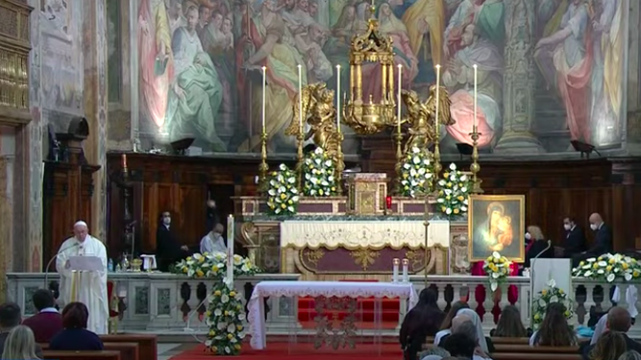

Francisco: "Compartir los bienes no es comunismo, es cristianismo en estado puro"

Porque "la paz de Jesús los hace pasar del remordimiento a la misión". Es más: "la paz de Jesús suscita la misión. **No es tranquilidad, no es comodidad, es salir de sí mismo**". "La paz de Jesús libera de las cerrazones que paralizan, rompe las cadenas que  aprisionan el corazón", señaló Francisco. Y los discípulos "se sienten misericordiados: **sienten que Dios no los condena, no los humilla, sino que cree en ellos.** Sí, cree en nosotros más de lo que nosotros creemos en nosotros mismos", proclamó.

***"Para Dios ninguno es un incompetente, ninguno es inútil, ninguno está excluido. Jesús hoy repite una vez más: 'Paz a ti, que eres valioso a mis ojos. Paz a ti,  que tienes una misión. Nadie puede realizarla en tu lugar. Eres insustituible. Y Yo creo en ti'"***

"Para Dios ninguno es un incompetente, ninguno es inútil, ninguno está excluido. Jesús hoy repite una vez más: 'Paz a ti, que eres valioso a mis ojos. Paz a ti,  que tienes una misión. Nadie puede realizarla en tu lugar. Eres insustituible. Y Yo creo en ti'", insistió el Santo Padre.

**Perdonar y ser perdonados**

En segundo lugar, Jesús ofrece el Espíritu Santo "para la remisión de los pecados". Porque "los discípulos eran culpables, habían huido  abandonando al Maestro. Y el pecado atormenta, el mal tiene su precio". "Sólo Dios puede borrarlo, sólo Dios lo quita, con su misericordia nos hace salir de nuestras miserias más profundas". Pero, aclaró el Papa, "como aquellos discípulos, necesitamos dejarnos perdonar (...). **Pidamos la gracia de acogerlo, de abrazar el Sacramento del perdón".**

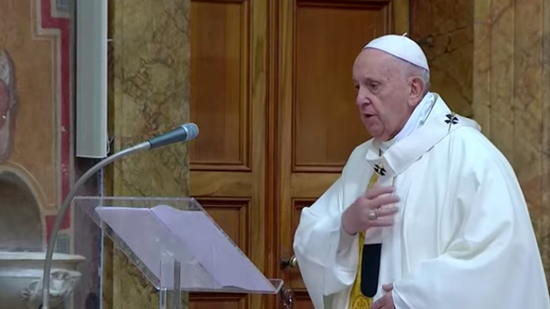

**El Papa, durante la misa**

"Y de  comprender que en el centro de la Confesión no estamos nosotros con nuestros pecados, sino Dios  con su misericordia", recordó el Papa, quien apuntó que "**no nos confesamos para hundirnos, sino para dejarnos levantar**. Lo  necesitamos mucho, todos. Lo necesitamos, así como los niños pequeños, todas las veces que caen, necesitan que el papá los vuelva a levantar. También nosotros caemos con frecuencia. Y la mano  del Padre está lista para volver a ponernos en pie y hacer que sigamos adelante".

**Las llagas, canal abierto**

El tercer don son las llagas de Jesús. "Pero, **¿cómo puede curarnos una herida? Con la misericordia"**. Unas llagas que nos muestran "que Dios nos ama hasta el extremo, que ha hecho suyas nuestras heridas, que ha  cargado en su cuerpo nuestras fragilidades", explicó. "Las llagas son canales abiertos entre Él y nosotros, que  derraman misericordia sobre nuestras miserias. Son los caminos que Dios ha abierto completamente  para que entremos en su ternura y experimentemos quién es Él, y no dudemos más de su misericordia".

"Todo nace aquí, en la gracia de ser misericordiados.**Aquí comienza el camino cristiano.** En  cambio, si nos apoyamos en nuestras capacidades, en la eficacia de nuestras estructuras y proyectos,  no iremos lejos. Sólo si acogemos el amor de Dios podremos dar algo nuevo al mundo", culminó Francisco.

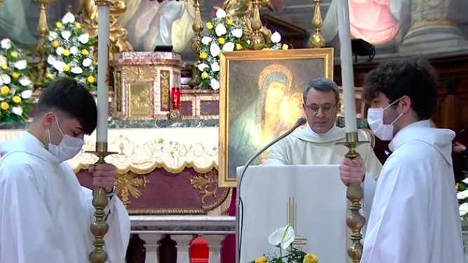

Misa del domingo de la Divina Misericordia

**Misericordiados misericordiosos**

Así, **"misericordiados, los discípulos se volvieron misericordiosos"**, y compartieron "sus bienes como propios, todo lo tenían en común". **"No es comunismo, es cristianismo en estado puro**", explicó. "¿Cómo cambiaron  tanto? Vieron en los demás la misma misericordia que había transformado sus vidas. Descubrieron  que tenían en común la misión, el perdón y el Cuerpo de Jesús; compartir los bienes terrenos resultó  una consecuencia natural". Como el "curar las llagas de los necesitados. Porque allí ven a Jesús. Porque allí está Jesús".

***Curar las llagas de los necesitados. Porque allí ven a Jesús. Porque allí está Jesús***

"Comprueba si te  inclinas ante las heridas de los demás. Hoy es el día para preguntarnos: 'Yo, que tantas veces recibí  la paz de Dios, su perdón, su misericordia, **¿soy misericordioso con los demás?** Yo, que tantas veces  me he alimentado con su Cuerpo, ¿qué hago para dar de comer al pobre?'", preguntó el Papa, quien, como en otra ocasiones, ofreció la respuesta: "**No permanezcamos indiferentes**. No vivamos una fe a medias, que recibe pero no da, que acoge el don pero no se hace  don. Hemos sido misericordiados, seamos misericordiosos. Porque si el amor termina en nosotros mismos, la fe se seca en un intimismo estéril. Sin los otros se vuelve desencarnada. Sin las obras de  misericordia muere".

"**Dejémonos resucitar por la paz, el perdón y las llagas de Jesús  misericordioso**. Y pidamos la gracia de convertirnos en testigos de misericordia. Sólo así la fe  estará viva. Y la vida unificada. Sólo así anunciaremos el Evangelio de Dios, que es Evangelio de misericordia", finalizó.

<https://www.religiondigital.org/el_papa_de_la_primavera/Misa-Misericordia-Papa-comunismo-cristianismo-resucitado-papa-francisco-paz-testigos_0_2331066873.html?utm>